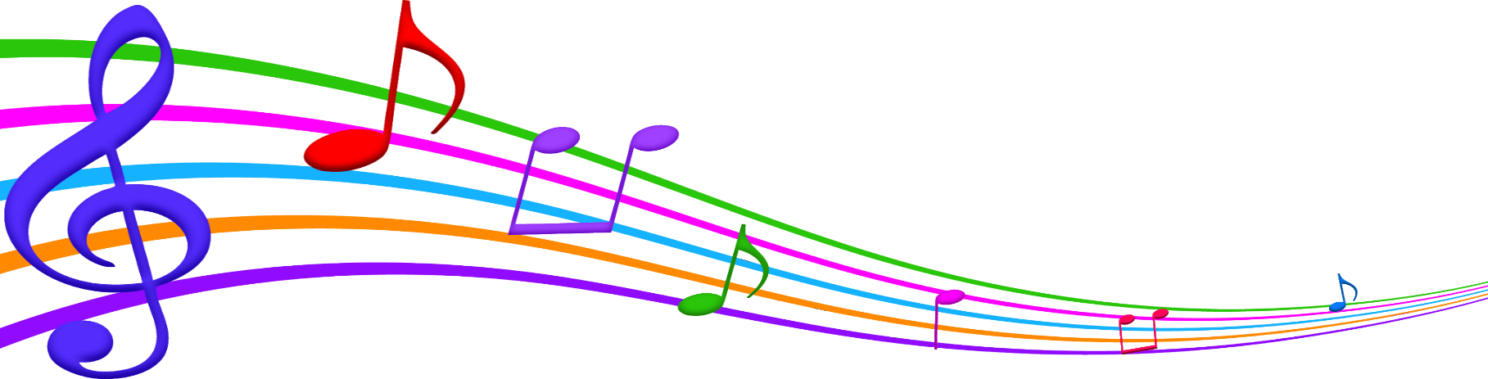
МБДОУ «Детский сад №319»

Конспект открытого музыкального занятия в старшей группе
«Поем, играем - музыкальность развиваем!»

Подготовил: музыкальный
руководитель Труханенко Е.К.
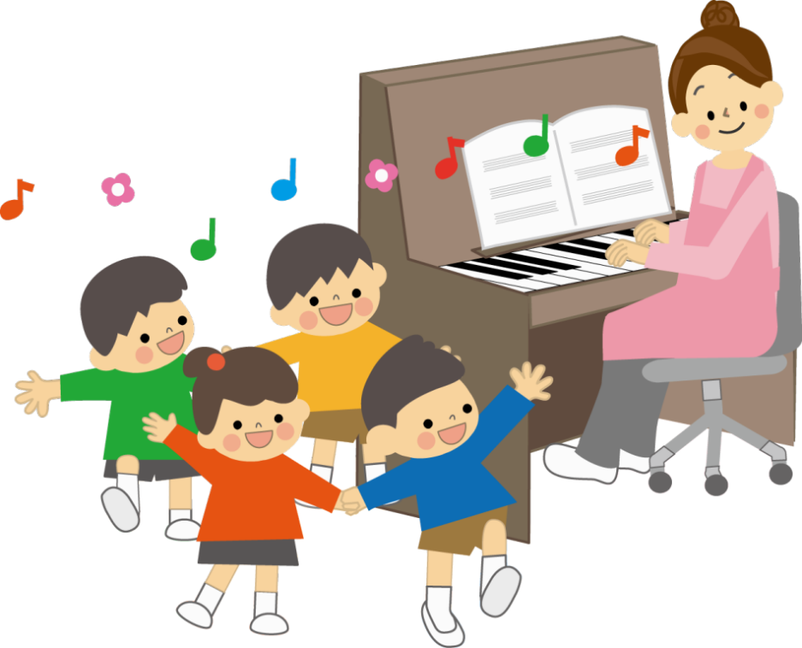

Нижний Новгород
2021 г.

Образовательная область: Художественно-Эстетическое развитие.

Интеграция образовательных областей:
-социально-коммуникативное развитие,
-познавательное развитие,
-речевое развитие.

Цель: развитие когнитивных процессов и музыкальных способностей детей старшего дошкольного возраста посредством использования педагогических здоровьесберегающих и ИК-технологий.

Задачи:
обучающие:
- совершенствовать вокальные навыки и звуковысотный слух в процессе певческой деятельности;
- познакомить детей с разучиванием песни используя мнемотехнику;
- поощрять проявление активности детей в музыкально-речевой деятельности.
развивающие:
- развивать чувство ритма, слуховое внимание;
- способствовать развитию памяти, воображения;
- совершенствовать речедвигательные навыки;
- развивать творческую активность детей, коммуникативные навыки.
воспитывающие:
- воспитывать культуру слушания, любовь к музыке, желание заниматься музыкальной деятельностью;
- воспитывать культуру общения, чувство сопереживания;
- побуждать детей к двигательным импровизациям;
- развивать эмоциональную отзывчивость детей на выраженные в музыке чувства и настроения.
здоровьесберегающие:
- создание положительной психологической атмосферы на занятии, снижение эмоционального напряжения;
- повышение самооценки детей, их уверенности в собственных силах и результатах деятельности;
- формирование мотивации к творческому самовыражению в процессе коллективной деятельности;
- снижение зрительного напряжения;
- снижение мышечного напряжения путем обучения основам игрового самомассажа.

Оборудование и материалы:
- ноутбук;
- музыкальный центр;
- проектор;
- музыкальные инструменты.

Планируемый результат:
- установление дружеской взаимосвязи (педагог – дети);
- создание и сохранение положительного эмоционального фона на протяжении всего занятия;
- разучивание новой песни с последующим исполнением;
- овладение навыками самомассажа.

Методы и приемы:
-наглядный;
-игровой;
-словесный;
-практический.
Ход занятия:
I. Вводная часть

Музыкальный руководитель:
- Что за гости в зал спешат? Рада видеть я ребят! Становитесь все сюда. Все на месте?
Дети: Да, да, да.
Звучит музыка, дети проходят по кругу.

"Музыкальное приветствие" - текст (сл. Е.Кошкаровой).
исполняется по ролям: взрослый - дети.

- Ну, здравствуйте, ребята! (взрослый)
-Здравствуй-те! (дети)
- Как ваше настроение? (взрослый)
-Очень хорошо! (дети)
-Пора нам заниматься!(взрослый)
-Да-да-да! (дети)
-Мы будем все стараться! (взрослый)
-Так же, как всегда! (дети)
ПРИПЕВ:
Будем танцевать (вместе: взрослый, дети)
И песни распевать.
Прошу, ребята вас, (взрослый)
За мною повторять!

Сегодня к нам на занятие пришли гости, они очень любят музыку, и поэтому я предлагаю поздороваться с ними по – музыкальному и пожелаем всем доброго утра попевкой - приветствием «Утром солнышко встаёт» (на мотив песни Ю. Чичкова «Здравствуй, Родина моя!»)

Утром солнышко встаёт (поднимают вверх руки),
Вместе с птицами поёт. (Взмахивают руками как крыльями.)
С добрым утром, с ясным днём! (Выставляют вперёд сначала правую, а затем левую руку)
Вот как дружно мы живём!

А встретились мы с вами не случайно. Как вы думаете, чем мы можем заняться на музыкальном занятии? (петь, танцевать, играть на музыкальных инструментах).
Ребятки, а теперь давайте повернемся на право, и сделаем с вами разминку. Если вы услышите марш, то вы будете высоко поднимать ножки и работать ручками. А когда будет играть легкая музыка будете бегать на носочках. Будьте внимательны! Двигайтесь так, как подсказывает вам музыка.

Звучит «Марш и бег»-Е.Тиличеевой.

II. Основная часть
Музыкальный руководитель: Молодцы ребята, проходим на места.
А давайте мы сегодня вместе побудем артистами, покажем нашим гостям как мы можем красиво петь и танцевать? Ну что, артисты, сели прямо,спина прямая, ножки вместе .Обращаю внимание на осанку.
Чтобы научиться красиво петь, необходимо прогреть и подготовить наши голоса.

Самомассаж «Голосок, проснись!» (автор Е.Плахова)

Похлопаем немножко… (хлопки в ладоши)
И разотрем ладошки… (трут ладоши друг об друга)
А теперь еще сильней,
Чтобы стало горячей! (трут ладоши более быстро и интенсивно)
Снизу вверх…сверху вниз… (поглаживающие движения кончиками пальцев по шее)
Голосочек наш, проснись! (хлопают в ладоши)
Сверху вниз…снизу вверх… (поглаживающие движения кончиками пальцев по шее)
В пении нас ждет успех! (хлопают в ладоши)

Музыкальный руководитель. Наш голосок готов для пения, а какую песню мы будем петь, вы узнаете, если отгадаете загадку.

Утро начинает, Лучиком встречает.
Светит нам в оконце Ласковое… (солнце)
А теперь ласково назовите его. (Солнышко)

Давайте прослушаем песню «Солнышко»

Песня «Солнышко»

Музыкальный руководитель. Ребята, так о чём эта песня?
Правильно, мы в этой песне зовём солнышко. Покажите, как мы можем его позвать?
Вспомните, что мы просим сделать солнышко? (глазками погляди, лучиком посвети)
А есть слова в песне, которые повторяются несколько раз? (солнышко, глазками, лучиком)
Как вы думаете, по характеру эта песня какая? (весёлая)
Правильно, и петь её нужно как? ………..(легко и звонко)
Я предлагаю вам сегодня разучить эту песню, а помогут нам картинки на экране.

Экспресс-разучивание песни «Солнышко» с использование мнемотехники.
(слова и музыка А. Ярановой)
Разучивание происходит сидя на стульях, а заключительное исполнение стоя.

Вместе с детьми поем песню по картинкам.

Музыкальный руководитель.
Песню спели вы прекрасно!
Постарались не напрасно!
А пока вы все трудились,
Глазки наши утомились.
Выключить экран
Давайте сделаем гимнастику для глаз, повторяйте за мной.

Зрительная гимнастика «Лучик солнца»

Музыкальный руководитель.
Лучик, лучик озорной, Моргают глазами
Поиграй-ка ты со мной.
Ну-ка лучик, покружись, Делают круговые движения глазами.
На глаза мне покажись.
Взгляд я влево отведу, Отводят взгляд влево.
Лучик солнца я найду.
Взгляд я вправо отведу, Отводят взгляд вправо.
Снова лучик я найду.
Закрываем мы глаза, Закрывают глаза, расслабляют веки.
Открываем мы глаза, Открывают глаза
Вот какие чудеса.
Ну вот, наши глаза и отдохнули.
Мы пели все вместе, значит, мы пели как? (хором)

III. Заключительный этап.

Музыкальный руководитель: - Ребята, а какое у вас сейчас настроение? (ответ) Давайте ещё раз улыбнемся друг другу и подарим наше хорошее настроение другим.

Дети сдувают хорошее настроение с ладошки.


Понравилась ли вам наша встреча? А что понравилось больше всего? (ответы детей). Я говорю вам «спасибо», вы настоящие артисты: которые умеют петь, танцевать и играть на инструментах! Мне очень приятно было сегодня встретиться с вами. До свидания, ребята!!!

